

Registrar Movimento Programa Especial
Esta funcionalidade tem como objetivo permitir ao usuário inserir ou suspender um conjunto de imóveis do programa Viva Água, através de um arquivo TXT com todas as matrículas que deverão ser processadas. A opção foi desenvolvida e implementada inicialmente para a CAEMA, e pode ser acessada via Menu de Sistema, no caminho: GSAN > Cadastro > Imóvel > Registrar Movimento Programa Especial.
Feito isso, o sistema acessa a tela abaixo:

Observação
Informamos que os dados exibidos nas telas e nos relatórios a seguir são fictícios e não retratam informações de clientes.
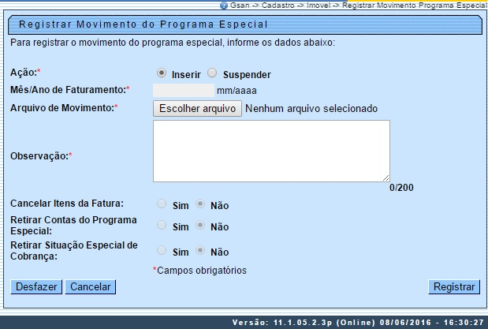
Acessando a funcionalidade a partir do Menu, o usuário deverá escolher qual ação será executada (Inserir ou Suspender), informando o arquivo TXT com as matrículas que deverão ser processadas, e uma observação explicando o motivo pelo qual essa alteração está sendo efetuada.
Caso a opção escolhida seja Suspender, o usuário poderá solicitar:
- O cancelamento dos itens da fatura do programa especial para o faturamento corrente, que estão relacionados às matrículas que serão processadas;
- O cancelamento das contas do faturamento corrente, que estão relacionadas às matrículas que serão processadas;
- A retirada da situação especial de cobrança para as matrículas que serão processadas.
Ao ser clicado na opção Registrar, o sistema verifica se o tipo de movimento do arquivo (Inclusão ou Suspensão) está de acordo com a opção escolhida pelo usuário. Caso não esteja, será gerada uma crítica informando que o arquivo não está compatível com a ação escolhida. Caso contrário, será disponibilizada uma tela de confirmação, contendo a quantidade de matrículas sem duplicidade, que serão atualizadas. Caso o usuário opte por continuar com o procedimento:
- O sistema gera as informações relacionadas ao movimento que será processado: nome do arquivo, observação que foi informada, indicador de cancelamento dos itens da fatura (Sim ou Não), indicador de cancelamento das contas (Sim ou Não), indicador de retirada da situação especial de cobrança (Sim ou Não), usuário que efetuou a ação, arquivo TXT informado, data e hora que o arquivo foi processado, e o tipo de movimento (Inclusão ou Suspensão);
- O sistema gerará os itens do movimento que serão processados, com as matrículas que foram extraídas do arquivo TXT: movimento gerado, matrícula, e indicador de atualização (Sim ou Não).
- Nesse momento, todos os itens serão gerados com o indicador atualizado.
Dependendo da escolha feita pelo usuário, para realizar as devidas alterações, após a geração do movimento, o sistema utilizará a funcionalidade Inserir Imóvel em Programa Especial, ou Suspender Imóvel em Programa Especial, não sendo necessário realizar as verificações para avaliar se a matrícula se enquadra nas regras do programa Viva Água.
Ao final do processamento de cada matrícula, o indicador de atualização do item será alterado. Nos casos em que a matrícula já se encontra na situação desejada, o sistema passa para a próxima matrícula.
Ao final do processamento do arquivo, cujo tipo de movimento seja igual a Suspender, o sistema leva em consideração os indicadores que foram informados no movimento:
- Cancelamento dos itens da fatura - caso o indicador de cancelamento dos itens da fatura seja igual a SIM, o sistema exclui os itens da fatura que estão relacionados às matrículas que fazem parte do movimento e atualiza o valor total da fatura para que corresponda à soma dos itens.
- Cancelamento das contas - caso o indicador de cancelamento das contas esteja com o valor igual a SIM, o sistema cancela as contas, funcionalidade Cancelar Conta, que estão relacionadas às matrículas que fazem parte do movimento, utilizando como parâmetro o motivo do cancelamento igual a 38 – Cancelamento Viva Água, onde serão canceladas, apenas, as contas do faturamento corrente.
- Retirada da situação especial de cobrança - caso o indicador de retirada da situação especial de cobrança esteja com valor igual a SIM, o sistema retira a situação especial de cobrança, funcionalidade Informar Situação Especial de Cobrança, das matrículas que fazem parte do movimento.
Ao final do processamento, independente do tipo de movimento, será gerado um relatório indicando, para cada matrícula, se ela foi atualizada ou não.

MODELO DO RELATÓRIO: IMÓVEIS ATUALIZADOS
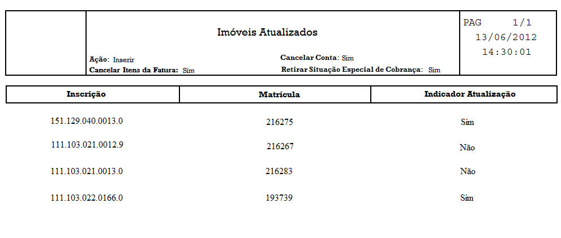

Preenchimento dos campos
Campo | Orientações para Preenchimento
Ação(*) | Campo obrigatório - Informe a ação a ser processada: Inserir ou Suspender um conjunto de imóveis do programa Viva Água.  Caso seja marcada a opção Suspender, será obrigatório a informação do campo Observação, com no máximo 200 caracteres.
Mês/Ano de Faturamento(*) | Campo obrigatório - Informe o mês/ano de faturamento, no formato mm/aaaa.  Esta opção somente será disponibilizada quando a Ação for igual a Suspender, e o(s) indicador Cancelar Item da Fatura e/ou Retirar Contas do Programa Especial estiver(em) marcado(s) com Sim.
Arquivo de Movimento(*) | Campo obrigatório - selecione o arquivo movimento contendo os imóveis a serem processados.
Observação(*) | Campo obrigatório - Campo livre para informar as observações que julgar necessárias, com até 200 (duzentos) caracteres.
Cancelar Item da Fatura | Indicador que indica se o item da fatura deve ser cancelado informe Sim, caso contrário informe Não.  Esta opção somente será disponibilizada quando a Ação for igual a Suspender.
Retirar Contas do Programa Especial | Indicador que indica se as contas devem ser retiradas do programa especial informe Sim, caso contrário informe Não.  Esta opção somente será disponibilizada quando a Ação for igual a Suspender.
Retirar Situação Especial de Cobrança | Indicador que indica se deve ser retirado da situação especial de cobrança informe Sim, caso contrário informe Não.  Esta opção somente será disponibilizada quando a Ação for igual a Suspender.

Funcionalidade dos Botões
Botão | Descrição da Funcionalidade
 | Ao clicar neste botão, o sistema permite selecionar um arquivo para iniciar o processo.
 | Ao clicar neste botão, o sistema desfaz o último procedimento realizado.
 | Ao clicar neste botão, o sistema cancela a operação e retorna à tela principal.
 | Ao clicar neste botão, o sistema comanda o processamento das informações.
Clique aqui para retornar ao Menu Principal do GSAN

